Лабораторна робота №1
Чисельні методи розв’язання рівнянь із однією змінною.
Мета: Навчитись відокремлювати корені графічним методом та навчитися уточнювати корені методом дихотомії та комбінованим методом дотичних і хорд.
Хід роботи
Відокремлюємо корені рівняння 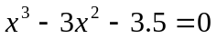 графічним методом.
Для цього рівняння записуємо у вигляді 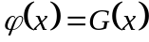 і будуємо графіки функцій 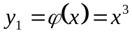; 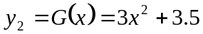. Знаходимо межі в яких міститься абсциса точок перетину графіків функцій 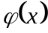 i 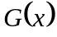. Згідно графіку отримуємо, що 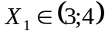 — відрізок ізоляції.

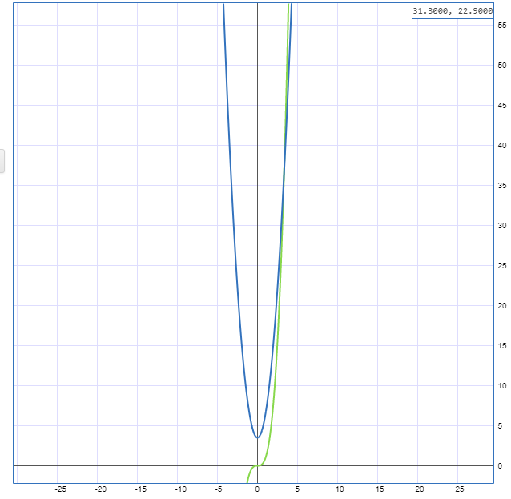
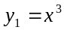
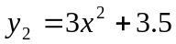
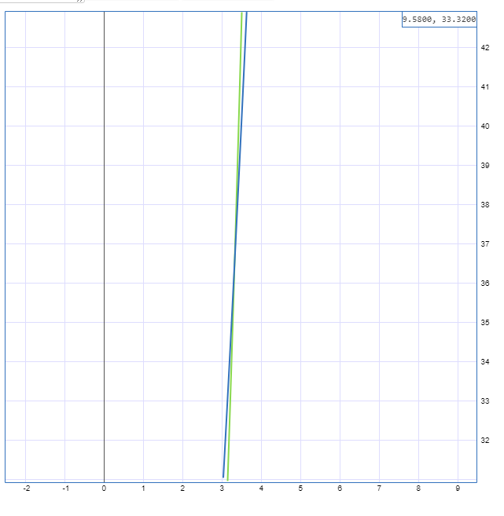

Уточнення коренів методом дихотомії
Код програми на C++:
#include <iostream>
#include <cmath>
using namespace std;
const double epsilon = 1e-2;

double f(double x)
{
return x*x*x - 3*x*x - 3.5;
}

int main()
{
double a, b, c;
cout << "Method Dihotomii" << endl;
cout << "The equation : x^3 - 3x^2 - 3.5" << endl;
cout << "Enter a "; cin >> a;
cout << "Enter b "; cin >> b; cout << endl;

cout << "[" << a << ", " << b << "]" << endl;
cout << "Accuracy : 1e-2" << endl << endl;
cout << "Starting iterations.." << endl;
int i = 1;
while (b - a > epsilon){
c = (a + b) / 2;
if(f(b) * f(c) < 0)
a = c;
else
b = c;
cout << "Iteration #" << i++ << ": x = " << (a + b) / 2 << endl;
}
cout << "Iterations ended.." << endl << endl;
cout << "X = " << (a + b) / 2 << endl;
return 0;
}

Виконання програми уточнення коренів методом дихотомії:
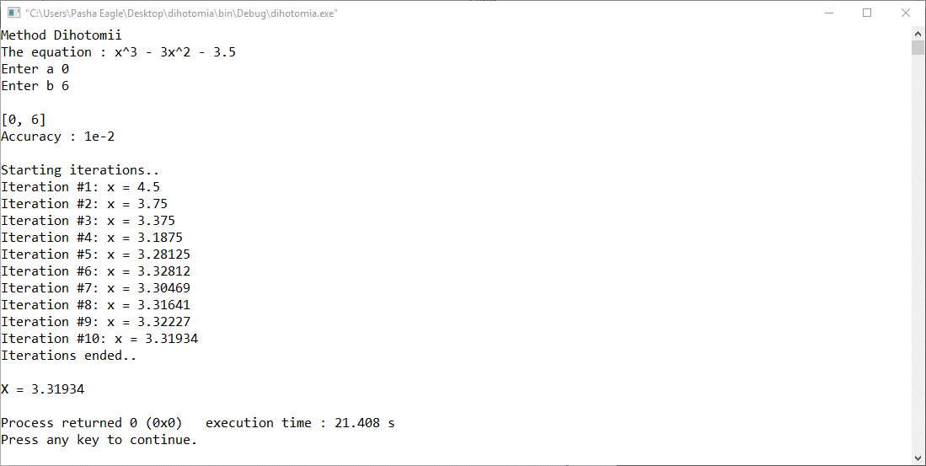
Рис. 1 – Уточнення коренів методом дихотомії.
Уточнення коренів комбінованим методом
(метод хорд і дотичних)
Код програми на C#:

using System;
using System.Collections.Generic;
using System.Linq;
using System.Text;
using System.Threading.Tasks;

namespace kombinated
{
public class Iteration_Method
{
private double a;
private double b;
private double e1;

public Iteration_Method() { this.a = 0; this.b = 0; }
public Iteration_Method(double a, double b) { this.a = a; this.b = b; }
public double A
{
get { return this.a; }
set { this.a = value; }
}
public double B
{
get { return this.b; }
set { this.b = value; }
}
public double e
{
get { return this.e1; }
set { this.e1 = value; }
}
//початкова функція, що дана в умові задачі
public double F(double x)
{
return (x*x*x - x*x*3 - 3.5 );
}
//похідна першого порядку
public double F1(double x)
{
return ( 3*x*x -6*x );
}
//похідна другого порядку
public double F2(double x)
{
return ( 6*x - 6 );
}

}

class Program
{
static void Main(string[] args)
{
System.Diagnostics.Stopwatch sw = new System.Diagnostics.Stopwatch();
sw.Start();
Iteration_Method iteration = new Iteration_Method();

Console.WriteLine("|Комбiнований метод|");
Console.WriteLine("Рiвнянняx^3 - 3x^2 - 3.5");
Console.WriteLine("\nДля виконання алгоритму введiть межi вiдрiзку [ a ; b ]...");

do
{
Console.Write("\nВведiть значення [a]: "); iteration.A = Convert.ToDouble(Console.ReadLine());
Console.Write("Введiть значення [b]: "); iteration.B = Convert.ToDouble(Console.ReadLine());
Console.Write("Введiть точнiсть: "); iteration.e = Convert.ToDouble(Console.ReadLine());
}
while ((iteration.F(iteration.A) * iteration.F(iteration.B) > 0) && (iteration.A <= (-1)) || (iteration.B <= (-1)));

double k = 0, z = 0, x = 0;
Console.WriteLine("\nЗаданi межi [ " + iteration.A + " ; " + iteration.B + " ]");
Console.WriteLine("Точнiсть e = " + iteration.e);
Console.WriteLine("\nПочаток iтерацiйного процесу...");

while(Math.Abs(iteration.B - iteration.A) > iteration.e)
{
if (iteration.F1(iteration.A) * iteration.F2(iteration.A) > 0) { z = iteration.A; iteration.A = iteration.B; iteration.B = z; }
iteration.A = iteration.A - ((iteration.B - iteration.A) * iteration.F(iteration.A) / (iteration.F(iteration.B) - iteration.F(iteration.A)));
iteration.B = iteration.B - iteration.F(iteration.B) / iteration.F1(iteration.B);

x = (iteration.A + iteration.B) / 2;

Console.WriteLine("Iтерацiя [ " + k + " ]\tx:" + x + "\tF(x): " + iteration.F(x));
k++;
}
Console.WriteLine("\nЗавершення iтерацiйного процесу...");
Console.WriteLine("Результат виконання програми \n[ X = " + x + " ]\n[ F(X) = " + iteration.F(x).ToString("0.##################") + "]");
sw.Stop();
Console.WriteLine("\nЧас виконання - " + (sw.ElapsedMilliseconds / 1000.0).ToString() + " c");
Console.ReadLine();

}
}

}

Виконання програми уточнення коренів методом хорд і дотичних
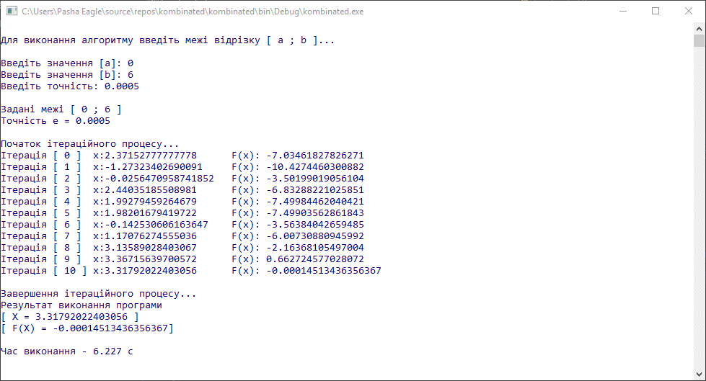
Рис. 2 – Уточнення коренів методом хорд і дотичних.

Висновок: Під час цієї лабораторної роботи я навчилася відокремлювати корені графічним методом й уточнювати корені методом дихотомії і комбінованим методом й встановила, що комбінований метод є ефективнішим в уточненні коренів, ніж дихотомії, тому що при обрахунку обох методів відбулося по 10 ітерацій, але програма яка рахувала комбінований знайшла корінь набагато точніший.
Отже комбінований метод виявився ефективнішим.

